Plataforma Web per a Músics

- BandBridge -

Josep Ferrer Bañuls

2 CFGS DAW

2024

Index
1. Introducció 3
1.1. Mòduls als que implica 3
1.2. Tipus de projecte 4
1.3. Descripció del projecte 4
2. Memòria Explicativa 4
2.1. Anàlisi 4
2.2. Disseny del sistema 5
2.2.1. Diagrama de classes 5
2.2.2. Diagrama ER 6
2.2.3. Diagrama de Cas d’ús 6
2.2.4. Mapa Web 7
2.2.5. Logotip 7
2.2.6. Esquema de colors 8
2.2.7. Wireframes 9

1. Introducció
En resposta a la creixent necessitat d'oportunitats i connexions en la indústria musical, naix el projecte BandBridge. L'objectiu principal d'aquesta plataforma és facilitar la comunicació entre músics, bandes, organitzadors d'esdeveniments i aquells que busquen oportunitats en el món de la música. BandBridge es proposa com una solució innovadora que transformarà la manera en què els professionals de la música es relacionen i col·laboren.

Amb una combinació d'aplicacions web avançades i una interfície d'usuari atractiva i funcional, BandBridge oferirà una experiència única als seus usuaris. Des de publicar esdeveniments fins a enviar i rebre pressupostos per actuacions, la plataforma facilitarà tot el procés de contractació i trobada de músics i bandes. A més, fomentarà la recerca de músics per integrar-se a grups i promourà la col·laboració dins de la comunitat musical local.

1.1. Mòduls als que implica
Desenvolupament d’Aplicacions en Entorn Client
Aquest mòdul ha proporcionat els coneixements necessaris sobre JavaScript per al desenvolupament de la interfície d'usuari de la plataforma web.

Desenvolupament d’Aplicacions en Entorn Servidor
En aquest mòdul s'han adquirit els coneixements sobre el desenvolupament d'aplicacions web en entorns servidor utilitzant tecnologies com PHP i frameworks com Symfony per al desenvolupament de la lògica de negoci de la plataforma, així com MySQL per a la gestió de la base de dades.

Disseny d'Interfícies Web
Aquest mòdul ha proporcionat els coneixements necessaris sobre HTML, CSS i Bootstrap per al desenvolupament de la interfície d'usuari de la plataforma web.

Desplegament d’Aplicacions Web
Aquest mòdul ha proporcionat coneixements sobre el desplegament d'aplicacions web en servidors i la configuració de l'entorn de producció per a la plataforma.

1.2. Tipus de projecte
Aquest projecte és de tipus tècnic. L'enfocament principal és proporcionar una solució tècnica per a connectar músics, bandes, organitzadors d'esdeveniments i altres actors de la indústria musical a través d'una plataforma web. Tot i que el projecte també té implicacions administratives en termes de gestió de la informació i les interaccions dels usuaris, l'aspecte tècnic és el més destacat.

1.3. Descripció del projecte
El projecte consisteix en el desenvolupament d'una plataforma web que facilitarà la connexió entre músics, bandes, organitzadors d'esdeveniments i altres actors de la indústria musical. La plataforma permetrà als usuaris publicar esdeveniments, enviar i rebre pressupostos per actuacions i buscar músics per completar grups. Amb un enfocament en la facilitat d'ús, funcionalitats avançades i una interfície atractiva.

La plataforma busca transformar la manera en què es gestionen i es troben oportunitats en la indústria musical.

2. Memòria Explicativa

2.1. Anàlisi
La idea de fer aquest projecte ve de l'experiència personal, tant la meva com la de companys d'afició. Com a músic, moltes vegades he tingut de cancel·lar actuacions o propostes per falta de músics, també m'ha passat d'assabentar-me tard que en un event buscaven un músic o un grup, perdent així actuacions, possibles actuacions a futur, i diners.
Així doncs, la idea d'aquest projecte és intentar crear una plataforma que facilite la connexió entre els músics, les bandes, les xarangues, organitzadors i altres actors de la indústria musical per solucionar problemes com aquests.

2.2. Disseny del sistema

2.2.1. Diagrama de classes

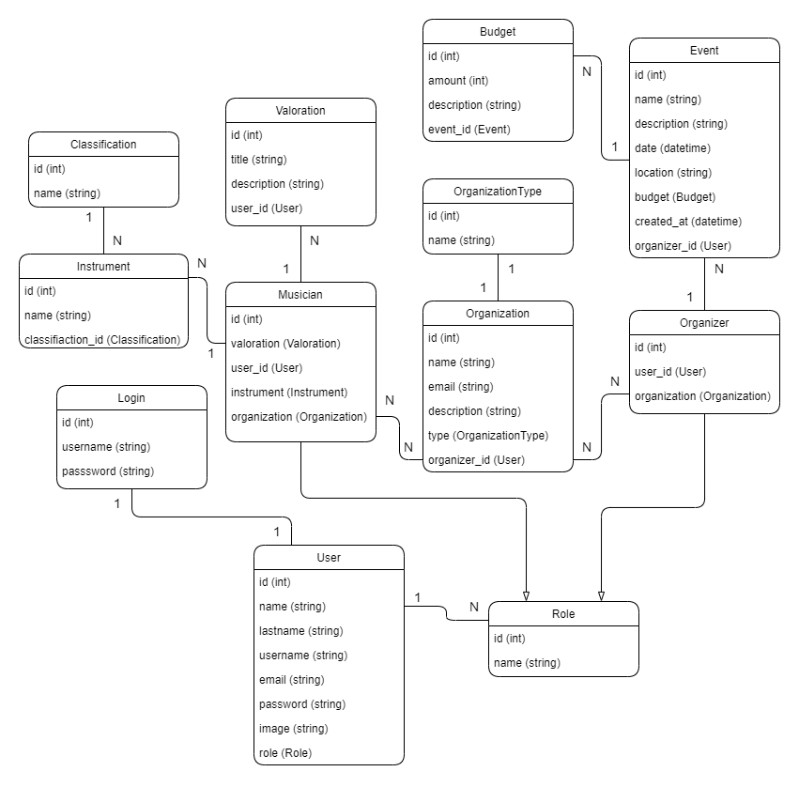

2.2.2. Diagrama ER
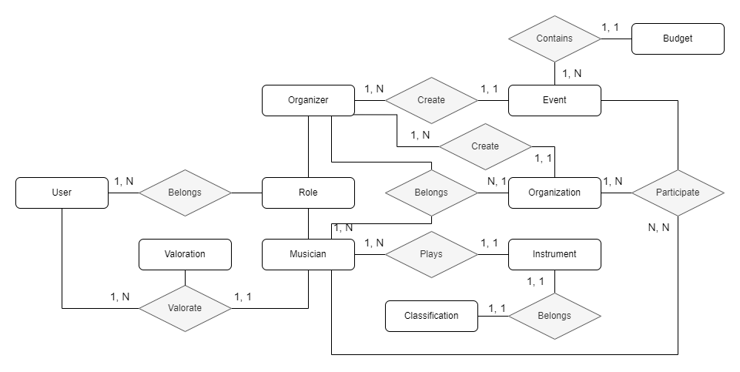

2.2.3. Diagrama de Cas d’ús
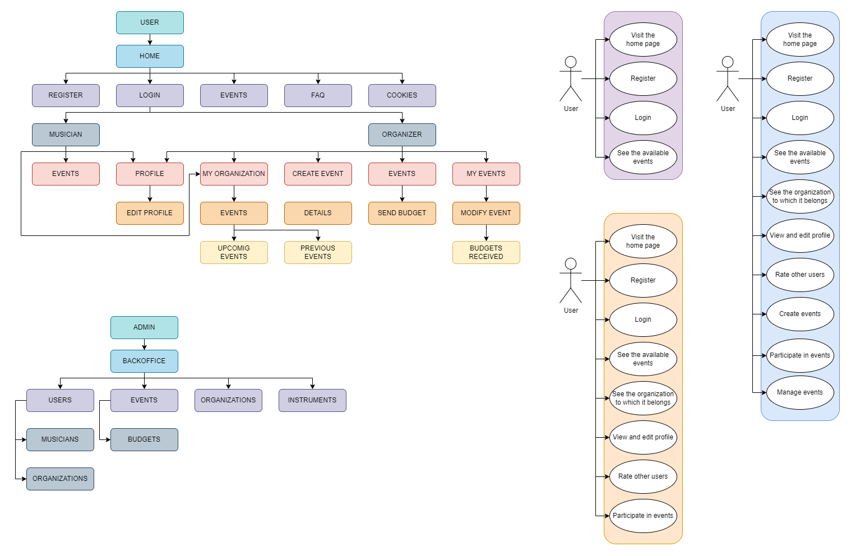

2.2.4. Mapa Web
FrontOffice
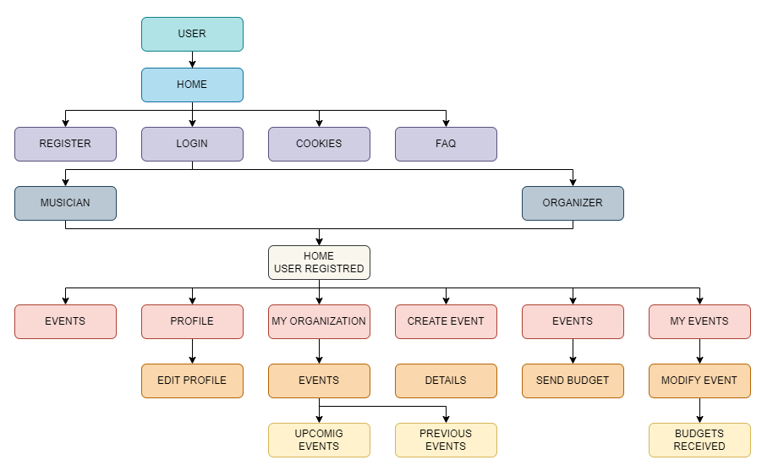
BackOffice
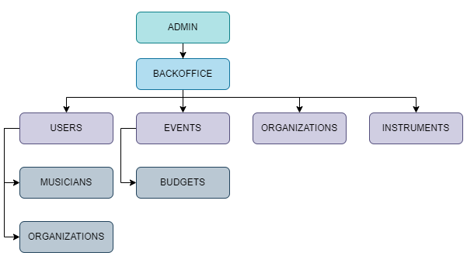

2.2.5. Logotip


El logotip de BandBridge captura l’essència de la connexió musical. Amb un disseny que combina un pentagrama i unes corxeres, figures essencials al món de la música. Les línies del pentagrama s'estenen com un pont mentre que les corxeres formen un arc. Simple però significatiu, aquest logo és un punt de partida per a la col·laboració i la innovació al món de la música.

Al ser un disseny minimalista i simple, es poden fer moltes combinacions de colors, per exemple:
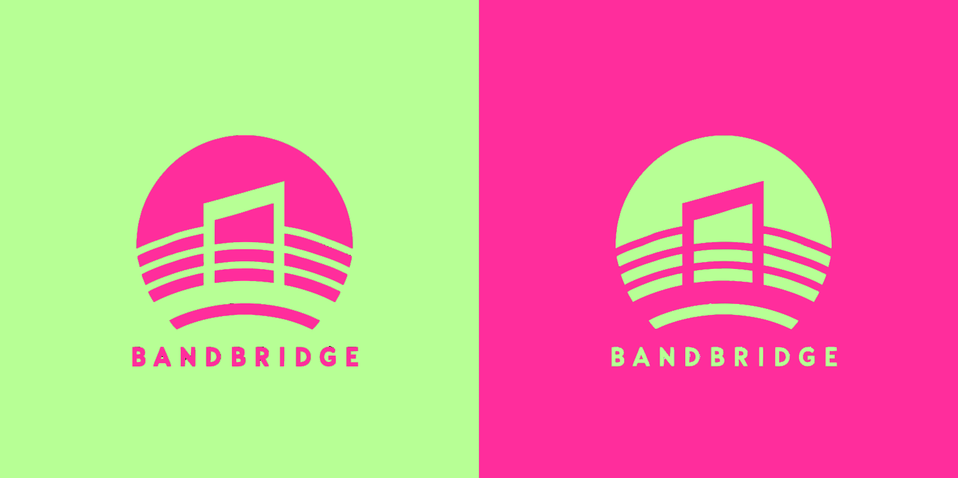
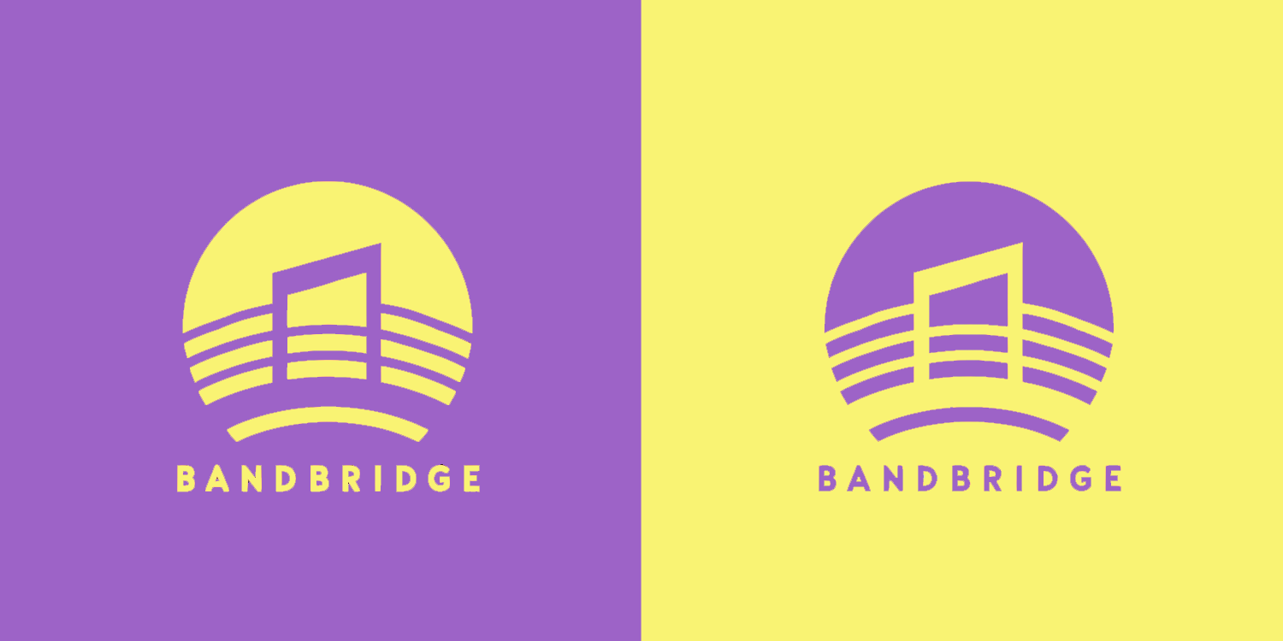
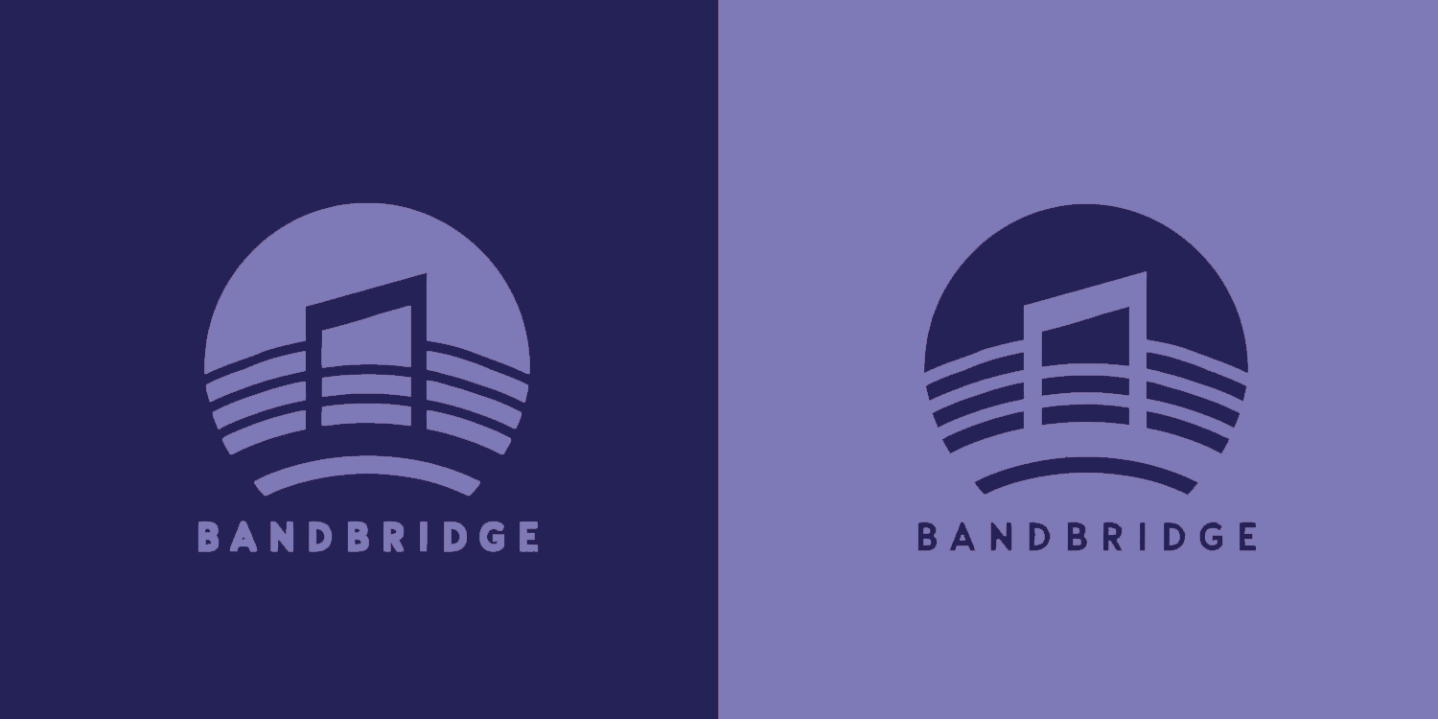


2.2.6. Esquema de colors
Aquests son els colors principals de la web. Per al fons de les planes web s’utilitzara el color blanc.
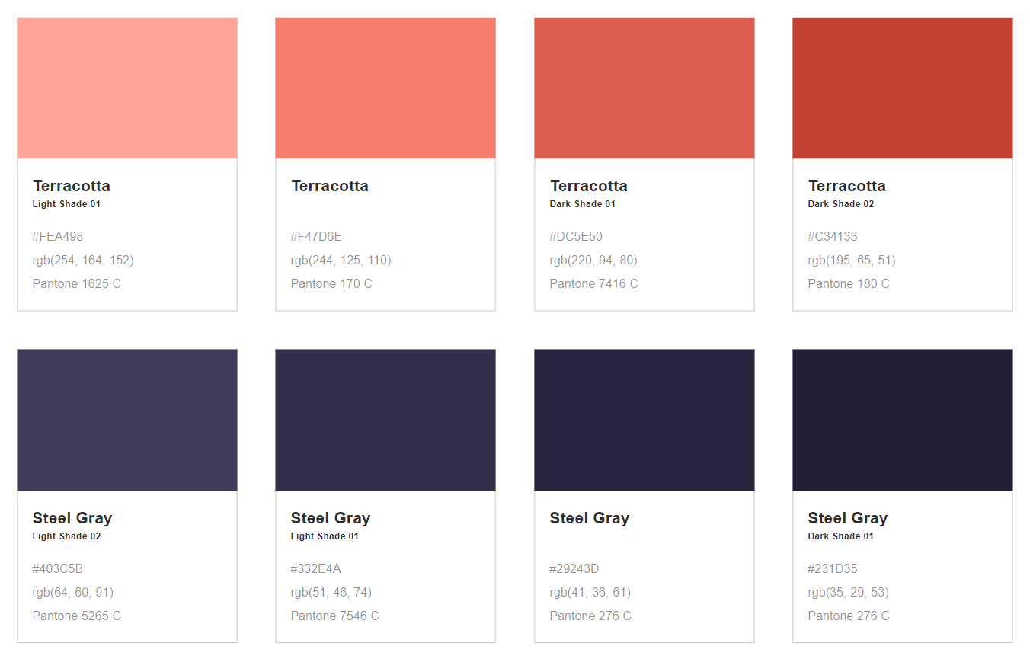

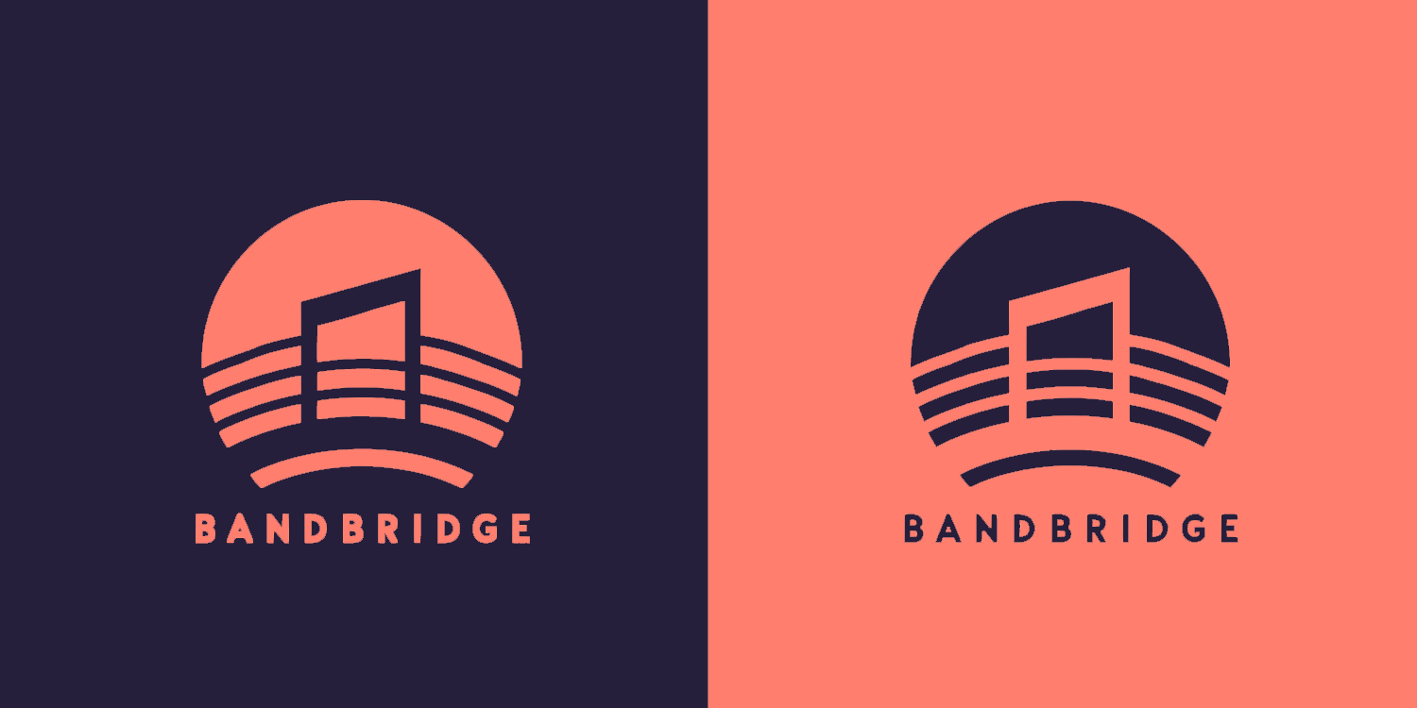

2.2.7. Wireframes

Header
Aquest serà el header de la web, en el moment en que iniciem sessió, apareixeran els diferents apartats de la web on podrà accedir el usuari.

Footer
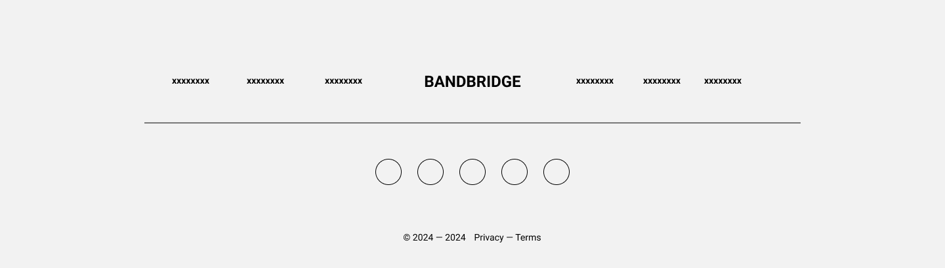
En el footer, apareixeran diferents enllaços, així com també podrem veure les diferents xarxes socials en les que poden trobar a BandBridge.

Home
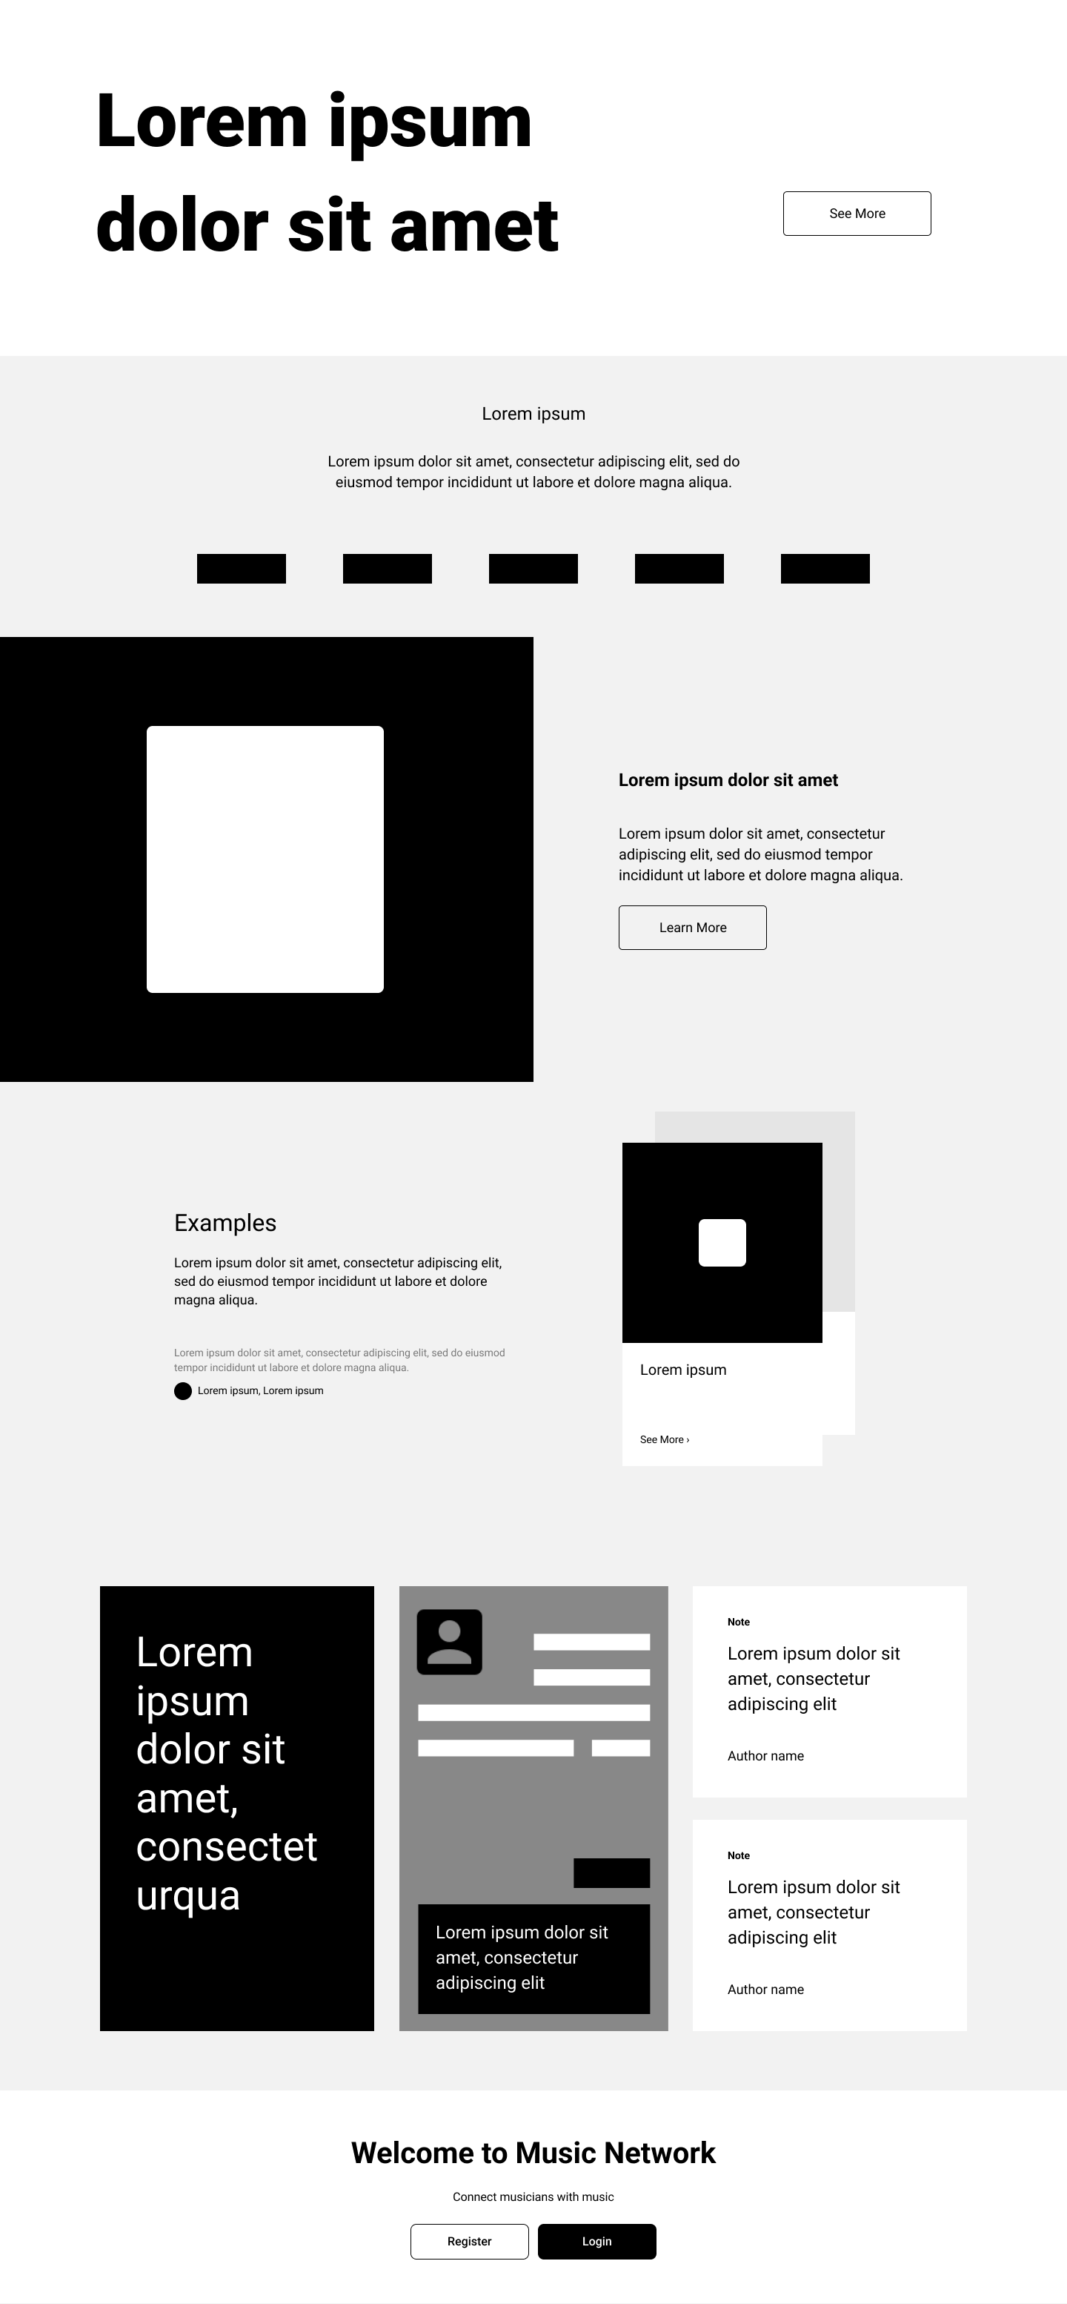

En la pagina d’inici, el primer que podrem observar serà un boto que ens redirigira a una pagina on s'especificara un poc mes en detall l’objectiu de la web. Després, podrem veure totes aquelles classes de organitzacions que podrem trobar, seguit de una breu explicació dels events que es poden trobar en la web, i uns exemples d’ells.
Es podrà veure com la web també es centra en els usuaris, mostrant un exemple de perfil, d’un usuari fictici, amb recomanacions d’altres usuaris. Per a acabar es convidara als usuaris no registrats a que es creen un compte, o a que inicien sessió si ja tenen un compte creat.
Aquesta pagina d’inici sols la poden veure els usuaris que no estan registrats, ja que per als usuaris que inicies sessió, la pagina principal serà una altra.

Register
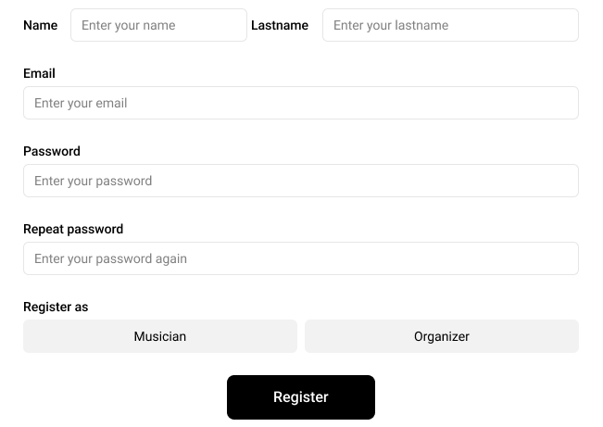

A l’hora de registrar a un nou usuari, serà necessari escollir si volem registrar-nos com a músic, o com a organitzador, el rol d’organitzador serveix per a poder registrar i controlar una organització (una banda per exemple), i per a poder crear i gestionar events. El rol de music en canvi, serveix per a determinar quina classe de music es l’usuari, indicant a quina família pertany.
Un músic pot fer-se organitzador des-de el seu perfil, i al contrari. Un usuari podrà tindre els dos rols.

Register - Musician
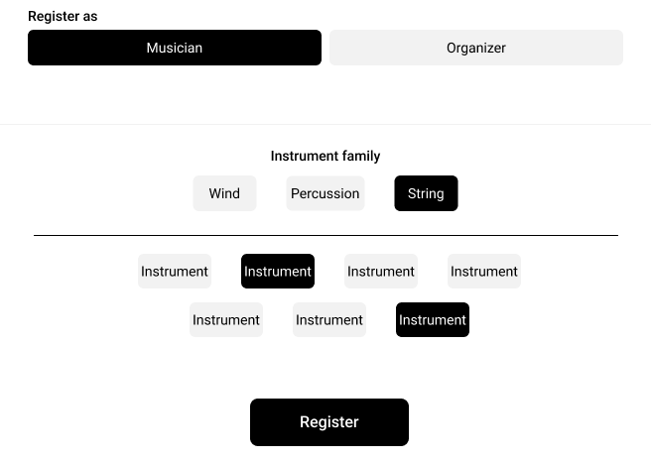

Al seleccionar que l’usuari es un músic, s’obriran les opcions de les famílies d’instruments que hi han, i al seleccionar una família, podrem seleccionar l’instrument.
La selecció es múltiple, ja que un músic pot tocar diversos instruments. La elecció de instrument o instruments es veurà en el perfil.

Login


En la pagina d’inici de sessió, caldrà indicar el correu electrònic i la contrasenya de l’usuari registrat.

